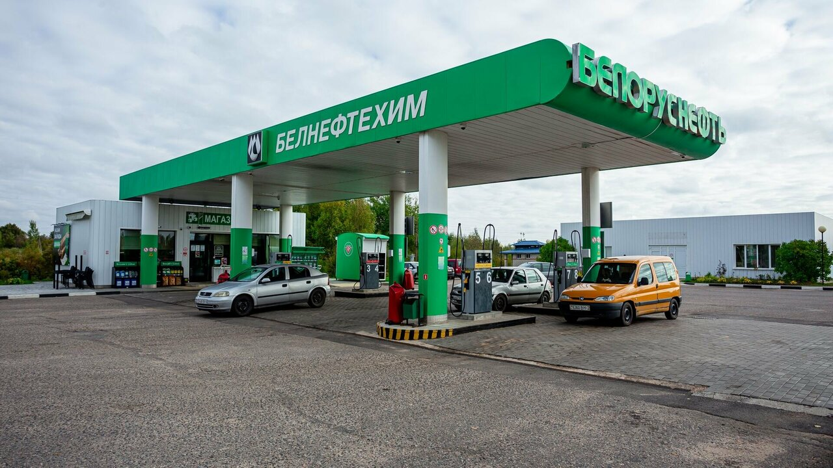
АЗС №62
«Белоруснефть»
Адрес: Чашникский р-н, аг. Лукомль, ул. Первомайская, 36
Контактный телефон:
(02133) 67239
График работы: круглосуточно

Услуги | Топливо | Форма оплаты
Подарочный сертификат    WiFi  AdBlue  кафе  реализация горячих напитков  реализация напитков  реализация шин  торговля через оператора  Терминал самообслуживания (банковские карты) | ДТ  АИ-92  BN-92  АИ-95  Газ | Банковские карты  Карта покупок  Белоруснефть  Берлио
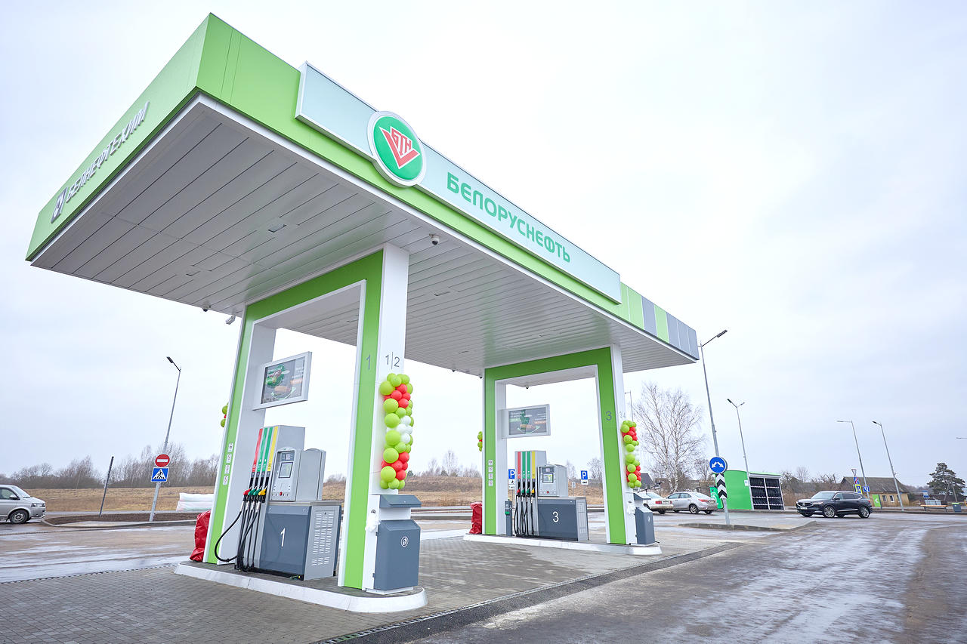
АЗС №63 «Белоруснефть»
Адрес: г. Чашники, ул. Луначарского, 84 А
Контактный телефон: (02133) 62780
График работы: круглосуточно

Услуги | Топливо | Форма оплаты
Подарочный сертификат  WiFi  AdBlue  кафе  реализация горячих напитков  реализация напитков  реализация шин  торговля через оператора  Терминал самообслуживания (банковские карты) | ДТ  АИ-92  BN-92  АИ-95 | Банковские карты  Карта покупок  Белоруснефть  Берлио

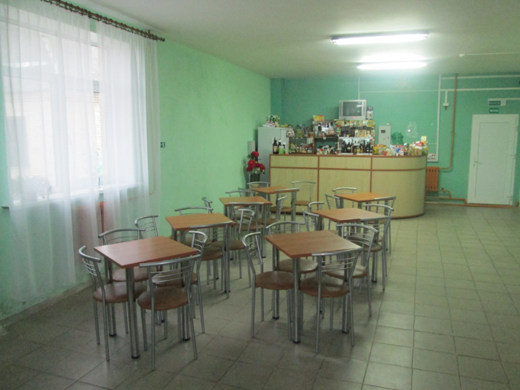
Кафе дома охотника и рыбака
Адрес: аг. Черея, ул.Могилевская, 6
Контактный телефон:
8(02133) 3-50-61, 8(02133) 6 99 73
Факс: 8(02133) 6 04 56
Двухэтажный кирпичный дом на 4 комнаты (11 спальных мест). Отопление
График работы: с 8.00. до 21.00
Географические координаты:

Широта: 54.614012
Долгота: 29.277038
Кафе на 28 мест.Расположен в 500 метрах от озера Черейское, в двух километрах от лесного массива.
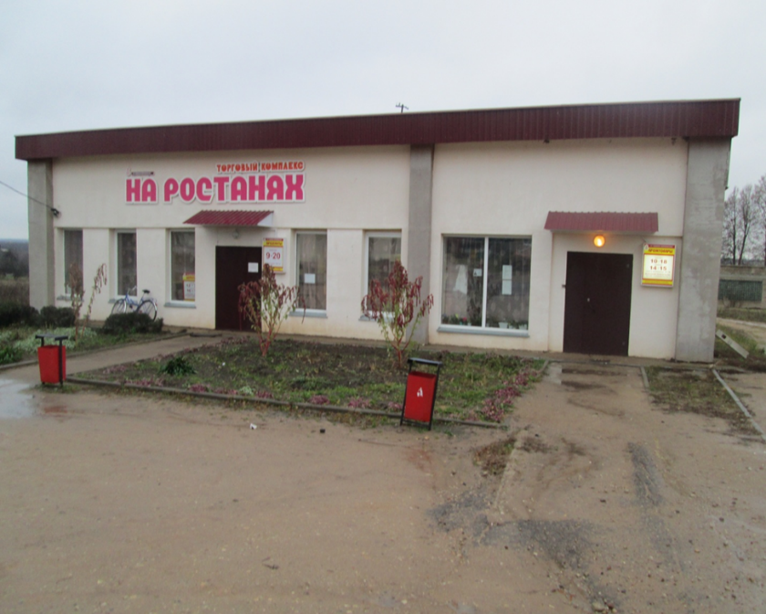
Магазин «Продукты» № 71 с кафетерием
Адрес: аг.Черея, ул.Хольневичская,1
Время работы кафетерия:
с 12.00. до 17.00. ежедневно, кроме понедельника
Время работы магазина:
с 9.00. до 17.00.
Воскресенье с 9.00. до 17.00.
Географические координаты:
Широта: 54.614428
Долгота: 29.275736

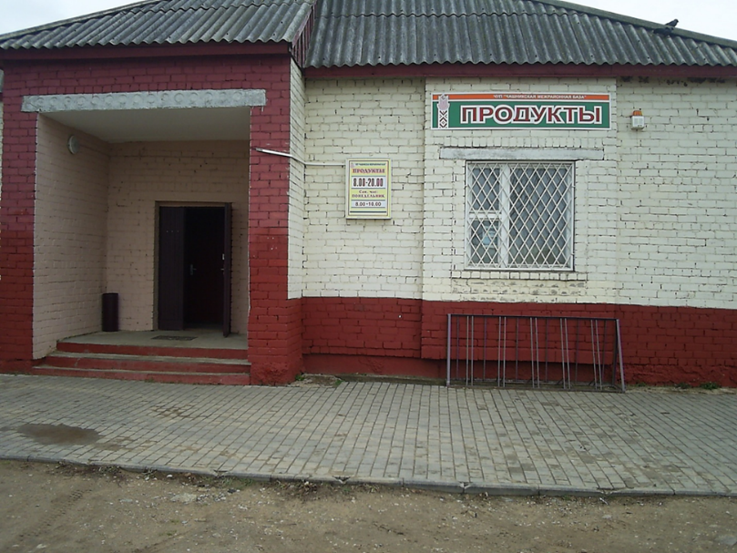
Магазин «Продукты» № 54 с кафетерием
Адрес: аг.Иванск
Время работы магазина:
с 8.00 до 18:00

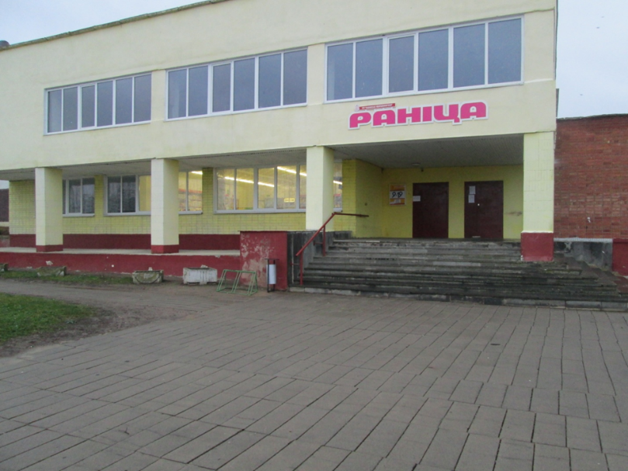

Магазин № 59
Адрес:д.Красное Утро,1Б
Время работы магазина:
с 9.00. до 18.00
Географические координаты:
Широта: 54.810505
Долгота: 29.146963

